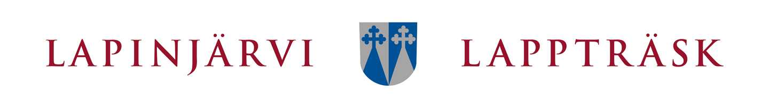

Etsivä nuorisotyöntekijä
Lapinjärven kunta, nuorisotoimi

Työavain: | 202876 | Työn luonne: | Kokoaikatyö, Vuorotyö
Haku päättyy: | 26.11.2018 klo 12.00 | Työsuhteen kesto: | Vakinainen
Palkka: | Kvtes:n mukaan | Työ alkaa: | 1.1.2019 tai sopimuksen mukaan

Työn kuvaus

Tule töihin Meille!

Haemme innovatiivista, reipashenkistä ja oma-aloitteista etsivää nuorisotyöntekijää vakituiseen työsuhteeseen Lapinjärven nuorisotoimeen. Tarjoamme mahdollisuuden kehittää nuorten ihmislähtöisiä palveluita Suomen ensimmäisessä ihmislähtöisessä kunnassa. Nuorisotila sijaitsee kirkonkylällä. Työhösi kuuluu myös koulunuorisotyötä Loviisassa ja Kouvolassa sekä yhteistyötä muiden alueen etsivien nuorisotyöntekijöiden kanssa.

Arvostamme omia, ihmislähtöisyyttä tukevia ideoitasi nuorisotoimen kehittämiseksi ja nuorten osallistumismahdollisuuksien kehittämiseksi. Osaat kommunikoida vaivattomasti sekä suomeksi että ruotsiksi tulet hyvin juttuun erilaisten nuorten kanssa.

Tehtävän kelpoisuusvaatimuksena on tehtävään soveltuva nuoriso- ja vapaa-ajan ohjaajan perustutkinto tai muu vastaava tutkinto ja kokemus nuorten kanssa tehtävästä työstä.

Tehtävään valitun on toimitettava hyväksyttävä todistus terveydentilastaan ja esitettävä hyväksyttävä ote rikosrekisteristä ennen tehtävän vastaanottamista.

Palkkaus KVTESin mukaan.

Tehtäväntäytössä noudatamme neljän kuukauden koeaikaa.

Lapinjärven kunta on savuton työpaikka.

Hakemus jätetään sähköisesti osoitteessa www.kuntarekry.fi

Organisaation kuvaus
Ihmislähtöisen Lapinjärven ympäristökunnat ovat Loviisa, Porvoo ja Kouvola.

Yhteystiedot
Pia Aaltonen, sivistystoimenjohtaja, pia.aaltonen(at)lapinjarvi.fi puh. 050 543 9522

www.lapinjarvi.fi
https://www.lapinjarvi.fi/fi/palvelut/nuorisopalvelut/etsiva_nuorisotyo

